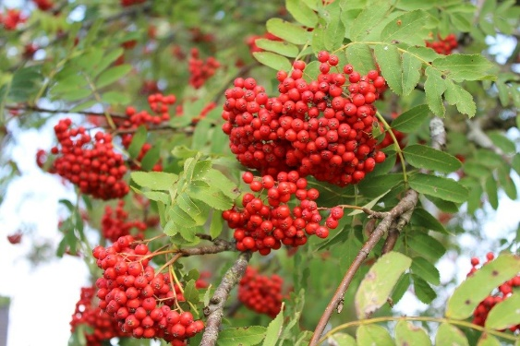 Oktober 2021

Nu hoppas vi att det blir lite lättare att träffa släkt, vänner och bekanta när restriktionerna släppts, men att vi ändå fortsätter att vara försiktiga.
Avloppsjouren kommer att vara klara med sitt arbete under vecka 40.
Om vädret tillåter kommer arbetet med grunderna i portalerna att sätta i gång under vecka 40–41. Detta kan medföra oväsen.
Filmning av dagvattenavloppet mellan hus 7 och 9 kommer att utföras av Puls den 13/10.
Vill meddela redan nu att container kommer att vara på plats 5–8 november.

Styrelsen/Marita

